Муниципальное автономное дошкольное образовательное учреждение

«Детский сад «Огонёк»

Конспект НОД по формированию целостной картины мира для детей старшей группы

«Зимующие птицы»

Выполнила:

Абдулкадырова Курасхан Хайруллаевна,

воспитатель

МАДОУ «ДС «Огонёк» г.Новый Уренгой

Новый Уренгой, 2017

Цель: Расширять и активизировать словарь по теме «Зимующие птицы».
Задачи:
Обучающие: Развивать грамматический строй речи:
— правильно употреблять форму дательного падежа, форму родительного падежа существительных в единственном числе, форму единственного и множественного числа творительного падежа;
— закрепить умение подбирать глаголы к существительному;
— закрепить употребление в речи простых предлогов –В; -НА;
— Продолжать упражнять в образовании сложных слов (прилагательных).
— Продолжать развивать диалогическую речь детей: умение задавать вопросы (с помощью опорных схем).
Развивающие: Развивать зрительное и слуховое восприятие;
— развивать общую моторику, координацию движений;
— развивать мышление, творческую фантазию.
Воспитательные: .Формировать навыки:
— доброжелательности, сотрудничества, умения взаимодействовать друг с другом;
— воспитывать гуманное, бережное, заботливое отношение к окружающему миру, к зимующим птицам.

Форма организации: подгрупповая.
Виды детской деятельности: игровая, коммуникативная, познавательно-исследовательская.
Методы: словесный (беседа, рассказ), наглядный, практический.
Использование ИКТ.
Материал и оборудование: мультимедийные средства обучения, презентация к занятию; предметные картинки с изображением зимующих птиц; с/к «Зимний лес» (по закреплению предлогов); шапочки птиц; п/к -схема по теме «Зимующие птицы»;
Лексический материал: ворона, синица, снегирь, голубь, дятел, клест, сорока, кормушка, корм, зимующая, клевать, каркать и т.д.

Предварительная работа: — Уточнение и расширение словаря по теме «Зимующие птицы»;
— чтение произведений, беседы;
— дидактические игры, загадки;
— игры на развитие диалогической речи

Конспект НОД по формированию целостной картины мира для детей старшей группы компенсирующей направленности

«Зимующие птицы"
I.Организационный момент.
Федор Тютчев
Чародейкою Зимою
Околдован, лес стоит,
И под снежной бахромою,
Неподвижною, немою,
Чудной жизнью он блестит.
II. Вводная беседа
— Ребята, мы сегодня с вами отправимся в зимний лес.
— А вот и следы охотника, которые нам помогут пройти по глубокому снегу. — развитие координации.
— Кого мы можем встретить в зимнем лесу? (Мы можем встретить диких животных, зимующих птиц).
— Каких зимующих птиц вы знаете? (…)
— Почему их называют зимующими? (Потому что эти птицы остаются с нами зимовать.)
— Подумайте, а зачем летят зимой птицы к человеку? (Правильно, птицы летят зимой в города и поселки, чтобы кормиться.)
— Но не нужно думать, что в лесу их вовсе не остается.
Зимний лес не спит, а дремлет,
Серебром унизан весь,
Не покинув эту землю,
Много птиц осталось здесь!
— А вот какие птицы остались зимовать у нас, мы сейчас узнаем.
1. «Узнай по части тела птицу, которая живет в этом лесу» (+ слайд с частями тул. птиц) + предметные картинки птиц.
— В этом лесу живет синица. (+ картинка)
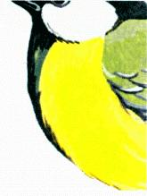— Как ты догадался? (Потому что у синицы желтая грудка)
— Значит синица какая? (Синица желтогрудая)
— В этом лесу живет снегирь. (+ картинка)
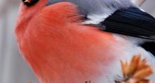— Как ты догадался? (Потому что у снегиря красная грудка, черные крылья)
— Снегирь какой? (Снегирь красногрудый; чернокрылый)
— В этом лесу живет дятел. (+ картинка)
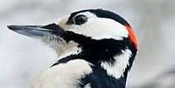
— Как ты догадался? (Потому что у дятла красная головка (длинный клюв))
— Значит дятел какой? (Дятел красноголовый (длинноклювый)
— В этом лесу живет сорока. (+ картинка)
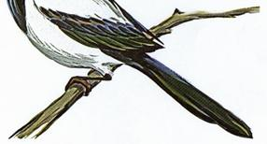— Как ты догадался? (Потому что у сороки белые бока (длинный хвост))
— Сорока какая? (Белобокая (длиннохвостая))
— В этом лесу живет сова. (+ картинка)
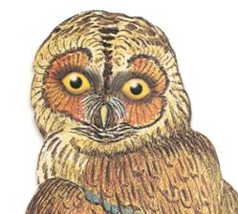— А ты как догадался? (Потому что у совы большие глаза)
— Сова какая? (Сова большеглазая)
— В этом лесу живет ворона.
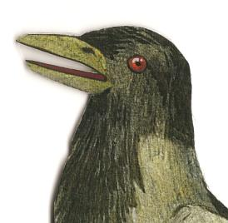— Как ты догадался? (Потому что ворона черная, у нее острый клюв)
— Ворона какая? (остроклювая, чернокрылая)
2. «Что хорошо, что плохо»
— Тяжело птицам зимой. А почему? (… потому что холодно, голодно…)
— А что страшнее птицам голод или холод? (Голод. Если птичка сыта – тепло ей под пухом и перышками)
— Как помогают птицам зимой люди? (Люди их подкармливают, строят кормушки)
— Ребята, кто из вас подкармливает птиц? ….
— А сейчас посмотрите на картинки (+ СЛАЙД ЧТО ХОРОШО, ЧТО ПЛОХО) и скажите, что хорошо для птиц, что плохо.
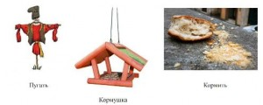

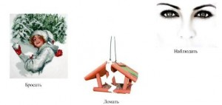
3. «Кого чем угостим?» (+карточки с угощением) — образование родительного, творительного падежа.
— Мы с вами тоже принесли птицам угощение. Но прежде давайте подумаем и решим, чем и кого можно угостить..
-«Я угощу салом (пшеном, семенами подсолнечника) синичку».
— «Я угощу рябиной (калиной) снегиря».
— «Я угощу шишкой дятла».
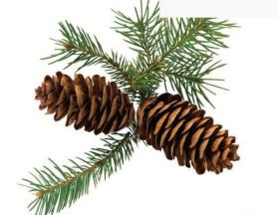— «Я угощу пшеном (ест все) сороку».
— «Я угощу мышкой сову».
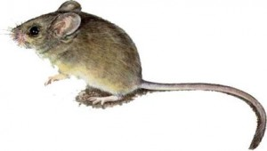— «Я угощу зерном…(ест все) …….ворону.

4. «Кто как поет?» (слайд с голосами птиц) (родительный падеж, подбор глаголов)
— Птицы наелись и весело начали подавать свои голоса.
(СЛАЙДЫ)
— Голос кого ты слышишь? (Я слышу голос вороны. Ворона каркает)
— -.-.-.—.-.-.-.-.- ( Я слышу голос сороки. Сорока трещит)
— -.-.-.-.-.-.-.-.-.- (Я слышу голос совы. Сова ухает)
— -.-.-.-.-.-.-.-.-.- (Я слышу голос синицы. Синица тинькает)
— -.-.-.-.-.-.-.-.-.- (Я слышу голос снегиря. Снегирь свистит)
— Про какую птицу говорят, что она воркует? (Голубь).
— Про какую птицу говорят, что она чирикает? (Воробей).
5.
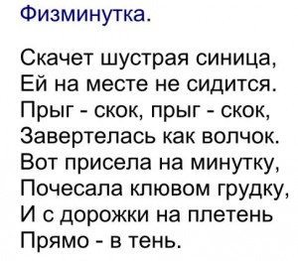
6. Составление предложений по вопросу с предлогами. (закрепление употребления предлогов –В; -НА)
— Вот и наши птички сейчас будут перемещаться. Кто и куда скажете вы мне.
— Куда прилетела сова? (Сова прилетела В дупло)
— Куда прилетела синица? (Синица прилетела НА кормушку)
— Куда приземлилась ворона? (Ворона приземлилась НА снег)
— Куда села сорока? (Сорока села НА пень)
— Куда прилетел дятел? (Дятел прилетел НА дерево)
7. Зрительная гимнастика
— Мы долго играли, наши глазоньки устали.
СЛАЙД
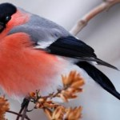


8. Игра «Отгадай» (развитие диалогической речи) по схеме.
— А сейчас мы с вами поиграем в игру «Отгадай»
(Водящий ребенок встает и отворачивается. Надеваю шапочку, чтобы он не видел)
Вокруг себя повернись
В зимующую птицу превратись.
Ребенок поворачивается и задает вопросы детям:
— Эта птичка большая или маленькая? (Эта птичка маленькая)
— У меня грудка желтая? (Да, у тебя желтая грудка)

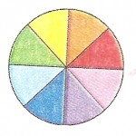

— Я люблю сало? (Ты любишь сало)

— Я синичка? (Да, ты синичка) и т.п.
— Вы очень хорошо справились с заданием. Угадали всех птиц.
III. Итог занятия.
— Ребята, какое большое, хорошее, доброе дело сегодня мы сделали – покормили птиц.
— Меня порадовало то, что все вы знаете любимые лакомства птиц, правильно образовывали сложные слова.
— Вы мне все сегодня очень понравились.
— А что вам сегодня запомнилось больше всего?…….
— Сегодня дома раскрасите ту птичку, которая вам больше всего понравилась (раздаю детям рисунки с контуром птиц).
— Встали. Друг к другу лицом повернулись, улыбнулись. Руку правую подали, руку левую пожали и сказали «Молодец».

